

Безпека на воді

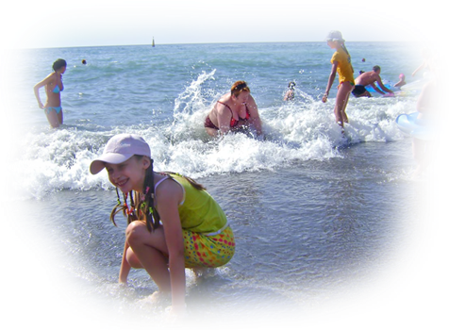

Купання дітей дозволяється в
спеціально обладнаних місцях,
під наглядом дорослих.

Купатися краще вранці або ввечері – температура води повинна бути +17-19°С.
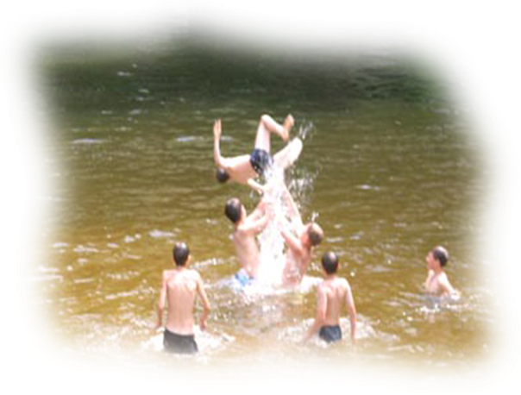
Перебувай у воді починаючи від 3-5 хвилин
до 10-15 хвилин.

Не пірнай у воду після тривалого перебування
на сонці.

Не пірнай у незнайомих місцях, особливо вниз головою.
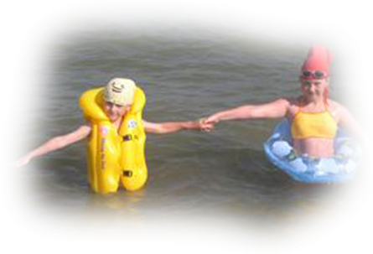
Не бешкетуй у воді - не можна
підпливати під тих, хто купається,
хапати їх за ноги, «топити»,
подавати неправдиві сигнали про
допомогу....

Використовуй надувний
гумовим круг чи нарукавники.

Не запливайте далеко, особливо за буї.
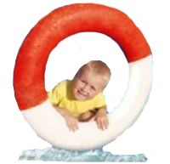
Навчися «відпочивати» на воді
– «лежати на спині».
Перед тим, як зайти у воду, згадай, -
життя дається тільки раз.
Бережи його!

